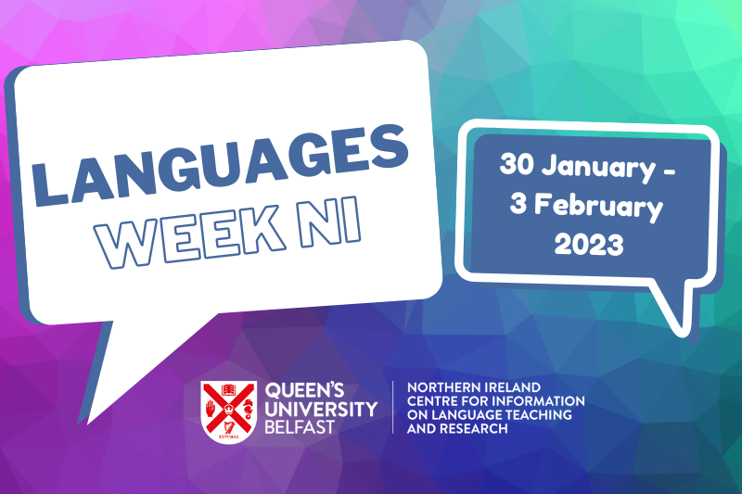

Name
Class
School name
School Address

An tÁbhar
An Tábhacht a Bhaineann le Teangacha a Fhoghlaim
Tabhair faoi deara go bhfuil ‘teangacha’ san uimhir iolra sa teideal. Aiste ar fhoghlaim teangacha go ginearálta atá de dhíth mar sin agus ní tábhacht fhoghlaim na Gaeilge amháin.
- Scríobh aiste 250-300 focal i nGaeilge ar an ábhar thíos
- Spriocdháta: 09/01/2023

Submit your essay here: http://go.qub.ac.uk/LWcompetition

{Your text goes here …}

